Мартин Сайкс и др. От слайдов к историям. Пошаговая методика создания убеждающих презентаций
В книге главное внимание уделено презентациям, создаваемым с целью повлиять на других. Эта книга — руководство для тех, кто готов пойти дальше создания слайдов в виде обычных списков. Она рассказывает о контенте, о том, что именно вы хотите донести до аудитории. А еще о понимании вашей аудитории и о причинах, по которым люди могут прийти к решению поддержать вас. Она об историях, с помощью которых вы преподносите ваше сообщение, чтобы оно достигло цели и начало действовать.
Мартин Сайкс, Никлас Малик и Марк Вест. От слайдов к историям. Пошаговая методика создания убеждающих презентаций. – Манн, Иванов и Фербер, 2014. – 256 с.
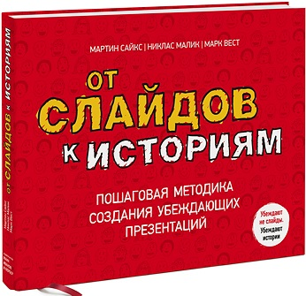
Глава 1. Сила историй
Как в профессиональной, так и в личной жизни мы нередко оказываемся в плену заблуждений. Единожды усвоив ошибочные истины, мы не только сами верим в них, но и стремимся передать свою уверенность другим. Любые новые знания ложатся на наши устоявшиеся представления: если новая информация противоречит им, мы отвергаем ее, потому что не хотим сомневаться в своей вере. Все новые идеи, большие и маленькие, встречают сопротивление, особенно если внедрение идеи требует изменения поведения. Устоявшиеся стереотипы легко не сдаются. Чтобы изменить сердца и умы, необходимо грамотно строить коммуникацию. Мы должны говорить ясно, убедительно и точно.
Вы должны освободить свой разум! Никаких скучных маркированных списков с тезисами! Это не работает. Нужен совершенно другой подход. Современные технологии приучили людей к визуальным историям.
Эта книга об эффективных коммуникациях, заставляющих людей действовать. Методика, с которой мы вас познакомим, позволяет создать то, что мы назвали визуальной историей.
Визуальная история:
- Рассказ о событии или серии событий так, словно они произошли или могли бы произойти.
- Простая и ясная визуализация идеи, представленная на одном «листе бумаги», позволяет привести слушателей к конкретному умозаключению.
Визуальная история может быть наброском, сделанным от руки, или же подробным рисунком, объединенным с ментальной картой, а порой и высококачественной инфографикой. Основное ее отличие от других историй в том, что она создается с целью убедить кого-то действовать или сделать какие-то изменения.
Чтобы быть эффективным, нужно влиять на людей. Визуальная история сочетает в себе техники сторителлинга с визуальным дизайном, чтобы передать сообщение в формате, подходящем конкретной аудитории. В принципе, презентации используются, чтобы УБЕЖДАТЬ, ОБУЧАТЬ и ОТЧИТЫВАТЬСЯ. Максимальную пользу визуальные истории могут принести тогда, когда нужно убеждать.
Глава 2. CAST и карта визуальной истории
Мы разработали ее, чтобы проиллюстрировать процесс создания визуальной истории и показать, как его шаги связаны между собой (рис. 1). Мы назвали этот процесс CAST — по первым буквам четырех областей интереса, указанных в крайнем левом столбце: содержание, аудитория, история и рассказ (англ. Content, Audience, Story, Tell).
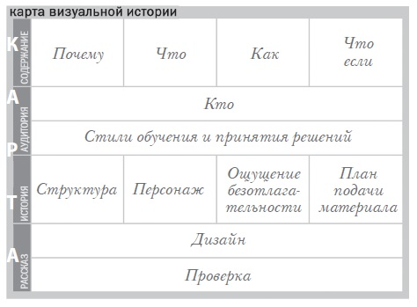
Рис. 1. Карта визуальной истории (CAST)
Хорошее СОДЕРЖАНИЕ делает хорошую историю:
- ПОЧЕМУ. Люди не любят ничего менять, и большинство по возможности будут уклоняться от принятия решений. Ваша история должна четко объяснить, почему необходимо действовать.
- ЧТО. Если необходимость перемен ясна аудитории, значит кое-кто уже и без вас задумывался о том, как «починить» неработающий функционал, и о новых возможностях, которые необходимо добавить.
- КАК. В большинстве случаев внедрение перемен невозможно без тщательного планирования, а их реализация требует времени. В хороших историях много действия, движения, и именно то содержание, которое вы определите сейчас, и будет составлять большую часть визуальной истории.
- ЧТО ЕСЛИ. Всегда есть альтернативы, конкурирующие идеи и причины, по которым аудитория может не так горячо поддерживать ваши мысли, как вам хотелось бы. Почему именно это направление, а не другое?
Мотивируйте аудиторию к действию. Дайте аудитории такую историю, которую она запомнит. Подтолкните аудиторию к нужному вам решению.
Глава 3. Использование CAST при создании историй
Процесс CAST и карта визуальной истории развивались вместе. Мы обнаружили, что существует потребность в простом визуальном формате, чтобы запомнить различные виды деятельности и получить ключевую информацию, а также понять, как структурировать и проектировать историю. Вы можете скачать шаблон карты на нашем сайте http://storiesthatmovemountains.com/. Многие используют электронную версию визуальной карты, чтобы поделиться заметками с командой, либо размещают копию карты на стене в комнате, где работает команда.
Мы разработали два примера, которые собираются кирпичик за кирпичиком в каждой главе, чтобы в развитии показать, как создается действительно хорошая визуальная история. Первая история о Марине, которая хочет открыть бизнес по поддержке личных тренеров по фитнесу. Вторая история про Тома, руководителя IT-группы крупной больницы, который задумал серьезные преобразования и хочет заручиться поддержкой.
ЧАСТЬ I. КОНТЕНТ
Глава 4. Почему
Саймон Сайнек, автор книги Start with Why, описывает, как величайшие авторитеты и лидеры мира начинают с вопроса «Почему», прежде чем перейти к вопросам «Как» и «Что». Люди, на которых вы хотите повлиять, примут изменения с большей готовностью, если будут понимать, зачем нужны эти изменения.
Вполне вероятно, что у вас есть причина, по которой вы намерены что-то изменить... но мы собираемся попросить вас выйти за пределы личного. Эта глава поможет вам найти причины, которые относятся именно к аудитории. Мы поможем вам найти то, что заставит людей принять изменения, а также удалит вас из этой истории.
Почему вашим слушателям нужно сдвинуть эту гору? Есть три основные причины, по которым люди желают перемен:
- Недовольство сложившимся положением дел.
- Желание привнести что-то новое и полезное.
- Чье-либо личное желание или мотивация.
Изменения всегда личные. Если в вашей презентации аудитория не найдет ответа на вопрос «Что это значит для меня?», то воздействие истории будет слабее. Когда слушатели уяснят ответ, что обещают перемены им, у них часто возникает другой вопрос: «Что это значит для вас?» Если люди не поймут, в чем ваш интерес, вряд ли они вам поверят.
Мы рассмотрим три техники, которые пригодятся вам в создании истории и помогут сосредоточиться на вопросе «Почему»: «Пять “Почему”», «Цепочка проблем» и «Карта результатов».
Игра «Пять “Почему”» требует, чтобы вы начинали со своей первой мысли, а затем задавали вопрос «Почему» пять раз подряд, копая все глубже. Конечно, в некоторых ситуациях главная причина сокрыта еще дальше. Тем не менее большинство людей находят ответ, который ищут, за пять (и даже меньше) «Почему».
Концепцию «Цепочки проблем» мы взяли из техники продаж. Идея состоит в том, что проблема спускается по структуре организации, но по-разному воспринимается каждым сотрудником в зависимости от уровня его ответственности. В создании визуальной истории техника цепочки проблем (болевых точек) может помочь определить, как затрагивает история различных людей или группы в аудитории и как они отзываются на эти проблемы (рис. 2). Цепочка проблем помогает построить всеобъемлющую картину, в которой найдется место для разных людей, групп или организаций. История должна быть разработана так, чтобы она обращалась к проблемам каждого слушателя в аудитории. Техника цепочки проблем часто имеет результат, сформулированный в негативе. Это часть мышления, связанная с понятием «проблема». Тем не менее, когда дело доходит до создания истории, сообщение должно быть направлено на преодоление проблемы и реализацию более позитивной идеи.
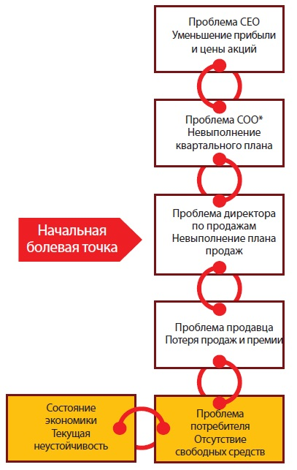
Рис. 2. Пример цепочки проблем
Карта результатов дает возможность уяснить, как отдельные люди или организации способны отреагировать на события, находящиеся вне их контроля (рис. 3).
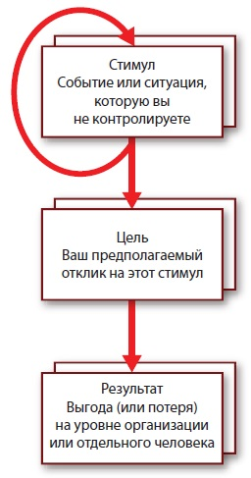
Рис. 3. Пример карты результатов
Резюме главы. Охватите весь спектр возможных мотивов «за» и «против». Убедитесь, что найденные причины касаются всех болевых точек. Сформулируйте проблему так, чтобы аудитории стало ясно, что она затрагивает интересы слушателей. Составьте список мотивирующих проблем для разных сегментов аудитории. Сформулируйте главную цель одним предложением. Смягчите формулировки или удалите из списка мотивирующих проблем собственные интересы, чтобы максимально представить интересы аудитории.
Глава 5. Что
Как все люди, мы склонны делать предположения. К примеру, мы можем предположить, что знаем мотивы принятия управленческих решений, или что другие понимают ситуацию таким же образом, как и мы. Если для вашей аудитории не новость существование проблемы, которую вы предлагаете решить, то можете держать пари: кто-то из этих людей уже задумывался об улучшении существующего положения дел. На этом этапе процесса CAST вы рассмотрите свой контент и определите, что будет затронуто предлагаемыми изменениями: вещи, люди и процессы (рис. 4).
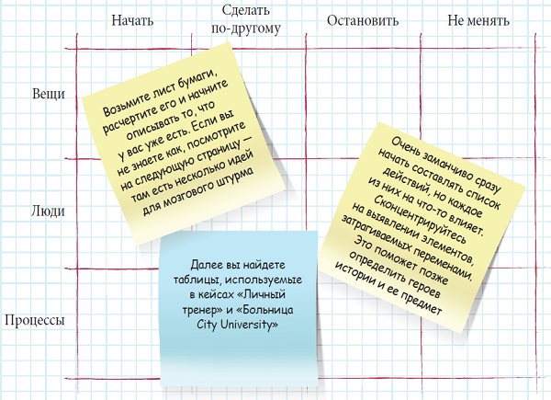
Рис. 4. «Что» и что с ним делать
Устройте мозговой штурм. Область «анализа первопричин» сделала огромный шаг вперед в 1968 году, когда Каору Исикава предложил новый метод обнаружения причин сбоев в сложных системах. Мы взяли этот метод и адаптировали его для изучения элементов, затрагиваемых изменениями. У нас есть три категории верхнего уровня: вещи, люди и процессы. Каждая из них может быть разделена на множество подкатегорий, например:
- Вещи (технологии и инструменты, источники информации, местоположение и возможности, ресурсы, финансы).
- Люди (культура, навыки и опыт, мотивация и вознаграждение, осведомленность/компетентность и интерес, соглашения и отношения).
- Процессы (методы и процедуры, показатели успеха, взаимозависимости, бизнес-модель, функциональная модель).
Каждый пункт составленного нами списка вещей, людей и процессов, должен быть связан с одним или несколькими «Почему». Это поможет вам убедиться, что вы точно знаете причины, побуждающие вас рассматривать каждое изменение.
Резюме главы. Свяжите имеющийся контент с матрицей изменений. Используйте категории мозгового штурма для группирования ваших «Что», их расширения и усовершенствования. Сосредоточьте внимание на связях между «Что» и «Почему». Если выясняется, что некоторые «Что» или «Почему» не имеют связей, значит нужно что-то добавить или удалить. Ваше эго привязано к истории? Вероятно. Это нормально: ваши личные переживания добавят экспрессии, когда вы будете рассказывать историю. Однако убедитесь, что контент сфокусирован не на ваших личных проблемах, а на проблемах аудитории.
Глава. 6. Как
Вам кажется, что можно просто показать людям, к чему следует стремиться, а верный путь они найдут сами, не так ли? Увы. Это предположение ошибочно, а на практике часто приводит к тому, что умные люди не получают никаких результатов. Возможность отслеживаемости в контексте визуальных историй означает, что вы можете связать, «Почему» что-то должно быть сделано, с тем, «Что» нужно изменить и «Как» вы собираетесь это осуществить. Какая разница между типичным планом проекта и моделью, созданной для визуальной истории? План проекта включает все виды деятельности, а не только самые важные. Для визуальной истории вам нужно сфокусироваться на тех шагах, которые имеют самое большое значение для аудитории и прямо ведут к решению имеющихся проблем, а также на тех контрольных точках, где можно отследить прогресс.
Каждый вид деятельности должен быть связан с желаемым изменением («Что»). Если в вашем проектном плане или списке дел есть элемент, который не связывается ни с одним из «Что», которые требуется изменить, вы можете удалить это из плана или вернуться и добавить новое «Что». Чтобы проверить свой контент, составьте предложение, похожее на следующее: «Мы планируем КАК, чтобы изменить ЧТО, для того чтобы ПОЧЕМУ. Вам нужно создать что-то похожее на схему (рис. 5).
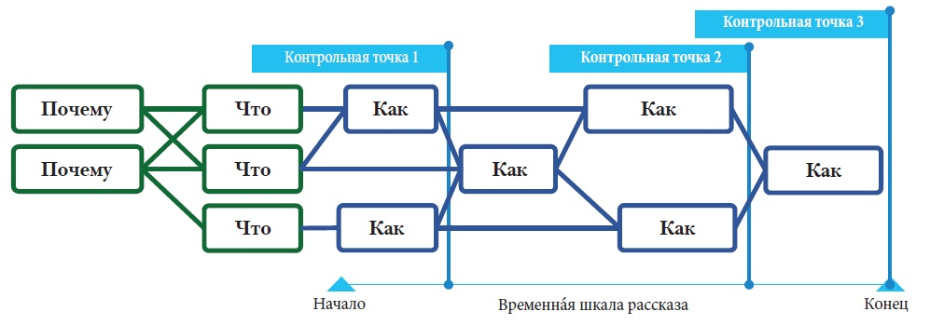
Рис. 5. От ПОЧЕМУ к ЧТО и КАК
Резюме главы. Сначала разделите на кластеры планируемые изменения («Что»), а потом для каждой из них определите способ («Как») их реализации, отмечая затруднения, отыскивая решения и приводя примеры. Используйте существующий план и список дел как отправные точки, но убедитесь, что каждое «Как» может быть ясно связано с «Что» и «Почему». Каждое «Что» должно включать по меньшей мере один ответ на вопрос «Как», определенный именно для него. Проведите анализ взаимозависимостей для элементов «Почему», «Что» и «Как», а потом определите контрольные точки визуальной истории.
Глава 7. Что если
Предыдущие три главы были посвящены тому, что вы хотите, чтобы произошло. Но жизнь — сложная штука, и в ней редко бывает только один путь. Зачем ждать, пока кто-то другой укажет на риски, проблемы или потенциальные недостатки вашей истории? Смело ведите дискуссию в нужном вам ключе. Если вы сами станете поднимать проблемы, объясняя, как они могут быть решены, у вас будет больше шансов убедить аудиторию в своей правоте. Пусть аудитория увидит, что сохранение статус-кво или реализация других вариантов развития чреваты большими потерями, чем предлагаемые вами перемены. Мы представим две технологии, которые помогут вам предложить возможные варианты развития событий: обратный ход истории и рассмотрение альтернативных сценариев.
Зачем идти назад? Прохождение всех шагов в обратном порядке ломает стереотипы и помогает увидеть альтернативы и рассмотреть различные точки зрения (любопытно, что совсем недавно я прочитал об этой методике и у другого автора – Майкл Стелзнер. Контент-маркетинг. Новые методы привлечения клиентов в эпоху Интернета).
Мы не можем предсказать будущее, но мы можем к нему подготовиться. В книге «Ваше официальное будущее. Искусство предвидения и планирования будущего» Питер Шварц описывает метод, называемый сценарным планированием, с помощью которого можно рассматривать ситуацию «что если».
Резюме главы. Приложите все усилия к тому, чтобы ваша история была реальной, и постарайтесь выявить риски прежде, чем это сделает кто-то другой. Определите возможные последствия и варианты развития вашей истории, которые могут прийти в голову слушателям. Рассмотрите альтернативные варианты (сценарии) и убедитесь, что у вашей истории есть преимущества перед ними. Временную шкалу «Зачем-Что-Как» снабдите примечаниями «Что если».
Искусство – это устранение ненужного.
Пабло Пикассо
Резюме первой части – КОНТЕНТ. Фокус. Контент структурирован, и связи выстроены таким образом, чтобы объединить действия и мотивацию. Теперь вы можете заполнить верхнюю строку карты визуальной истории несколькими ключевыми словами и сообщениями для каждой из ячеек «Почему», «Что», «Как» и «Что если» и четко понять, как они сочетаются друг с другом. Детали вам понадобятся позже, но теперь у вас есть ядро истории.
Когда вы будете структурировать рассказ и придумывать дизайн, вы создадите несколько версий визуальной истории. Они будут различаться по уровню детализации — от полномасштабного шоу до экспресс-презентации, которую можно представить за время поездки в лифте, возможно, даже до одного предложения.
Конкретное содержание привлекает аудиторию. Это интереснее, чем обобщения. Главная ошибка при создании презентаций не имеет ничего общего с маркированными списками или чтением текста со слайда. Главная ошибка — слишком абстрактные сообщения.
ЧАСТЬ II. АУДИТОРИЯ
Глава 8. Кто
В каждой компании имеется две организационные структуры. Формальная отражена в документах и схемах, другая определяется ежедневными взаимоотношениями мужчин и женщин, работающих в организации.
Гарольд Дженин, успешный американский бизнесмен, СЕО ITT с 1959 по 1977 г.
Убедить всех в своей идее практически невозможно, даже если она абсолютно неопровержимая. Поэтому не пытайтесь убедить всех. Каждый раз, когда вы изменяете свое сообщение, чтобы оно удовлетворило еще одного человека, вы рискуете снизить эффективность послания. В этой главе мы просим вас сосредоточиться на конкретных людях, которых нужно убедить. Прежде всего необходимо выяснить, кто они такие.
Людьми могут двигать личная выгода, убеждения, желание участвовать в переменах, а также сочетание этих мотивов в разных вариантах. Слушая рассказ, каждый будет реагировать на ту часть сообщения, которая адресована конкретно ему и может стать причиной мотивации. Каждый человек по-своему будет взвешивать проблемы, стоящие за историей, и оценивать ее, основываясь на собственном опыте. Вы не можете управлять решениями других людей. Но вы можете привязать свою историю к их проблемам, причем так, чтобы у них не было альтернатив.
Рассказчику нужна обратная связь, поскольку она помогает понять, оказывает ли история желаемый эффект. Рассказчик должен слушать и наблюдать не меньше, чем презентовать. Понимание, что важно для аудитории, — первый шаг в принятии обратной связи. Структурирование власти поможет вам определить аудиторию, понять, кто имеет возможность влиять или принимать решение, кого надо слушать и за кем наблюдать.
Слишком часто разработчик презентации считает, что цели аудитории похожи на его собственные. Еще хуже, если выступающий предполагает, что аудитория состоит из одинаковых людей, которые будут однозначно реагировать на презентацию. Мы не предлагаем вам подробно представлять каждого участника вашей аудитории, но признание того, что они личности, ведет к следующему шагу. При создании визуальной истории вы должны определить, что у них общего.
Едва ли есть более важный ключ к коммуникации, чем поиск общих интересов. Общий интерес – пространство, где люди могут обсуждать различия, обмениваться идеями, находить решения и создавать что-то вместе.
У любого человека в вашей аудитории есть определенные знания или контекст, которые имеют отношение к вашей истории. Представьте этот контекст как ментальную карту в сознании человека. У всех нас есть набор фильтров, которые мы используем, чтобы оценивать получаемую информацию, сравнивать ее с собственными ментальными картами и решать, какие данные нужно обновить. История помогает миновать фильтры, занося информацию сразу в ментальную карту:
Существующая ментальная карта + ваша история = новая ментальная карта
Прежде чем идти дальше, начните с составления списка людей, играющих определенную роль в принятии решения об изменениях. Отфильтруйте его, чтобы сосредоточиться на ключевых персонах. До тех пор, пока вы не проделаете эту работу и не поймете, что связывает ваших слушателей, не выдвигайте никаких предположений. Теперь возьмите список людей, который вы создали, и отметьте, что у них общего.
Мы говорили о фокусировании на нужных людях в аудитории. В первую очередь нас интересуют те, кто имеет право принимать решения и определять, произойдут ли изменения. Вам нужно понять, кто имеет власть и что она собой представляет. Основные источники власти: должность, деньги, послужной список, доступ, общие интересы, лидер мнений, общественное влияние, мастерство, полезность, личность.
Что если у меня слишком большая аудитория или я недостаточно знаком с контекстом? В таких случаях мы создаем персонажи для представления одной или нескольких групп в аудитории. Персонаж — гипотетический человек, имеющий известные нам черты. Персонажи могут иметь черты среднестатистического представителя аудитории, которую они олицетворяют.
Резюме главы. Для каждого из элементов «Почему», «Что», «Как» и «Что если» определите, кто может быть аудиторией, а кто – участником истории. Составьте список лиц, принимающих решения, или групп, участвующих в процессе перемен, у которых есть власть сказать «да», и обозначьте источник их власти. Разберитесь, каков исходный опыт каждого из ключевых лиц и каждого сегмента аудитории, чтобы привести в соответствие с ним основные идеи вашей визуальной истории. Создайте карту власти для вашей аудитории, укажите нынешнее отношение ключевых фигур к предлагаемым изменениям.
Глава 9. Стили обучения и принятия решений
Важнейшее действие, о котором пойдет речь в этой главе, – определение персональных стилей ключевых лиц, принимающих решения и влияющих на вашу аудиторию. Обладая этой информацией, вы можете достичь верного баланса между описательной и побудительной составляющими вашей истории, чтобы наилучшим образом воздействовать на слушателей. Пожалуйста, отнеситесь к классификации как к совету, а не как к точному научному знанию. Помните, у вас есть собственные предпочтения в стилях обучения и принятия решений. Будьте осторожны — не создавайте историю для себя. Слишком часто люди представляют свои истории тем способом, который лучше всего подходит им. Думайте об аудитории.
Подход к стилям обучения, который мы будем использовать, был предложен в 1970 году Бернис Маккарти. Она для описания подхода ученика к информации использовала такие шкалы (рис. 6):
- Восприятие информации: от абстрактного к эмпирическому. На «абстрактном» полюсе учащиеся рассматривают модели, идеи и концепции, а на «эмпирическом» — выполняют практические задания, вспоминают или представляют деятельность или опыт.
- Обработка информации: от действия к размышлению. На полюсе «действия» учащиеся активны, они контактируют между собой или делают то, что изучили, в то время как на полюсе «размышления» ученики анализируют то, что узнали, и реструктурируют ментальные модели.
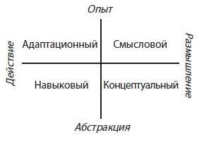
Рис. 6. Стили обучения
Возможен и другой подход – модель «визуал–аудиал–кинестетик», основанная на предпочтительном канале получения информации для человека: одни воспринимают лучше зрительно, другие – на слух, а третьи – прикоснувшись, или сделав что-то.
При создании визуальной истории полезно иметь в виду стили обучения аудитории и стремиться к балансу между контентом, необходимым для обучения, и контентом, способствующим принятию решения.
В конце 1980-х годов трое исследователей — Алан Роу, Джеймс Булгаридс и Ричард Мейсон — предложили схему стилей принятия решений, также основанную на двух измерениях (рис. 7):
- Когнитивная сложность. На одном полюсе шкалы — люди, которым нужно иметь последовательную и хорошо структурированную информацию, в то время как на другом конце — те, кто в состоянии работать с высоким уровнем неопределенности и сложными, запутанными идеями.
- Ценностная ориентация. На одном полюсе — люди «задачно-ориентированные», сосредоточенные на конкретной деятельности и деталях; на другом — «социально-ориентированные», с проблемами, больше связанными с воздействием на других людей, организации и социальные группы.
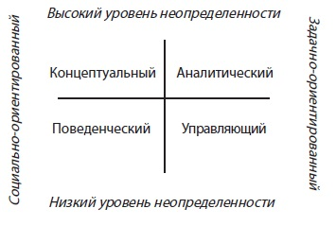
Рис. 7. Стили принятия решений
Резюме главы. Определите стили обучения для аудитории и особенно для ключевых лиц, принимающих решения. Определите стили принятия решений для аудитории и особенно для ключевых фигур. Вернитесь к карте власти аудитории и прокомментируйте ее стилями обучения и принятия решений. Есть ли в аудитории люди с одним и тем же стилем? Если так, возможно, имеет смысл собрать их вместе, чтобы предложить особую версию истории, сфокусированную на их стилях. Определите, сколько усилий вам нужно потратить на обучение аудитории, в сравнении с попытками повлиять на ее решения.
ЧАСТЬ III. ИСТОРИЯ
Глава 10. Структура
Аристотель распределил по важности основные элементы истории следующим образом: сюжет, персонаж, тема или идея, манера выражения своих мыслей (диалог), зрелище и оформление (графика), хор (музыка). Аристотель говорил, что персонажи должны обладать качествами, которым мы хотим подражать или которых мы стремимся избегать. Аристотель также описал основную структуру драматического повествования, состоящую из трех актов. Эти три акта — завязка (место и персонажи), развитие действия (с препятствием, проблемой или серьезной ошибкой) и развязка (с кульминацией и разрешением проблемы) (рис. 8).
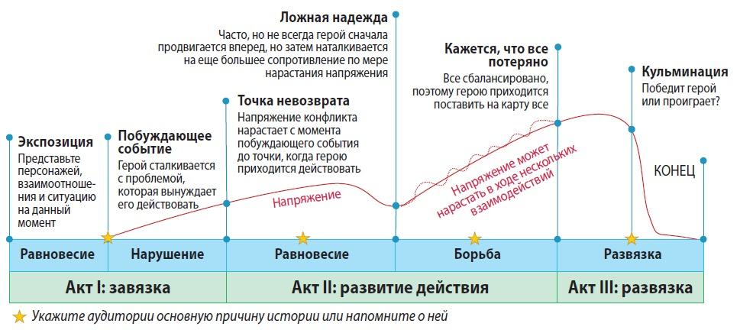
Рис. 8. Структура сюжета
Если вы хотите узнать больше об искусстве написания сценариев и источниках, используемых в качестве модели, прочитайте книгу Роберта Макки «История на миллион долларов. Мастер-класс для сценаристов, писателей и не только...».
Многие исследователи утверждали, что все истории вертятся вокруг небольшого количества сюжетов. Любая история лишь вариация одного из них. Мы рассмотрим семь сюжетов, выявленных Кристофером Букером:
- Победа над чудовищем. Герой должен справиться с темным всемогущим существом, низвергающим разрушительную мощь на других людей или место. Примеры: «Звездные войны», «Челюсти», «Молчание ягнят»; пример из бизнеса: столкновение с серьезной угрозой нашему бизнесу.
- Поиск. Герой не обретет покой, пока не достигнет очень важной, но часто отдаленной цели. Во время путешествия герой найдет помощников и ресурсы, а также встретит препятствия и силы, пытающиеся ему помешать. Примеры: «Властелин колец», «В поисках утраченного ковчега»; пример из бизнеса: запуск крупной идеи нового продукта.
- Путешествие и возвращение. Как и при поиске, в основе этого сюжета лежит путешествие. Чаще всего герой не планировал путешествовать, а был перенесен в совершенно иной мир, а затем обратно. Во время путешествия герой глубже понимает окружающую действительность. Примеры: «Волшебник Изумрудного города», «Алиса в Стране чудес», «Назад в будущее»; пример из бизнеса: обмен важным опытом, исследование новых способов работы.
- Комедия. Сегодня словом «комедия» обозначают все смешное. Рассмотрим термин в том значении, как он был определен Аристотелем, — история, в которой персонажи страдают от неправильно выбранного пути и взаимного непонимания. Примеры: «Все хорошо, что хорошо кончается», «Когда Гарри встретил Салли»; пример из бизнеса: преодоление недопонимания между разными рабочими группами.
- Трагедия. В трагедии центральный персонаж совершает серию действий, приводящих к краху. Крах часто вызывает у аудитории чувство страха или жалости, даже несмотря на то, что одержимость героя выходит за пределы нормальных правил общества. Примеры: «Гамлет», «Макбет»; пример из бизнеса: бизнесу грозит банкротство из-за ошибок управления.
- Возрождение. В историях о возрождении герой оказывается под воздействием темных чар. И хотя чары могут быть наложены третьей силой, часто они оказываются созданы самим героем. Герой может освободиться от злых чар только благодаря действиям добрых сил, обычно исходящих от другого персонажа. В литературе доброй силой оказывается любовь, которая затем подразумевает наличие двух тесно связанных героических персонажей. В визуальных историях компаний такой силой, как правило, становится сторонний агент, приносящий новую надежду или партнерство. В итоге добрая сила предоставляет возможности для освобождения, но важные действия все равно придется предпринимать герою. Примеры: «Спящая красавица», «Рождественская история», «Красавица и чудовище»; пример из бизнеса: восстановление после длительного упадка.
- Из князи в грязи. В сюжетах типа «из грязи в князи» герой, кажется, ни с того ни с сего получает большие богатства или статус. И как только он начинает наслаждаться новой жизнью, все стремительно исчезает. Теперь герою приходится бороться со злодеем или противниками, чтобы вернуть обретенный им новый мир. Примеры: «Золушка», «Аладдин», «Большие надежды»; пример из бизнеса: внезапный успех.
Визуальная составляющая истории может строго следовать сюжетной линии (см. рис. 8), или же может строиться вокруг одного организующего шаблона. Примеры шаблонов: хронологический, последовательный, логический аргумент, пространственный, причина и следствие, сравните и противопоставьте, решение проблемы (варианты), тема/классификация.
Часто спрашивают, как достичь баланса между содержанием, основанным на реальных событиях, и вымышленным сюжетом. Давайте выберем два аспекта истории, каждый из которых может быть реальным или вымышленным. Окружающая обстановка в истории — город и люди, компания или семья — может быть реальным или вымышленным. Ситуация — отношения, случайные события, действия и результаты — также может основываться на реальности или быть вымышленной. Окружающая обстановка и ситуация полностью независимы и могут создавать четыре различных сочетания (рис. 9). Например, расскажите правдивую историю в акте I, включая побуждающее событие, а затем использовать гипотетический, анонимный или иллюстративный подход в оставшейся части, в которой создается представление о будущем. Вы, в сущности, рассказываете слушателям, что сейчас они находятся в заключительной фазе акта I и должны измениться.
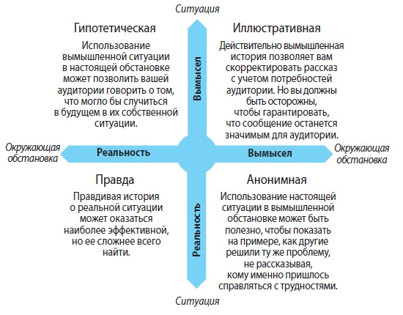
Рис. 9. Использование реальности и вымысла
Резюме главы. Определите основной сюжет (или их сочетание), чтобы сформировать основу для визуальной истории. Отметьте «Почему», «Что» и «Как» в сюжетной линии. Определите графические шаблоны для визуализации истории. Найдите любые второстепенные сюжеты или вложенные истории для разработки конкретных деталей. Определите, где на временной шкале вашей истории находится точка СЕЙЧАС. Выявите побуждающее событие. Решите, в какой момент нужно использовать реальный и вымышленный контент. Проверьте причинно-следственные связи. Все должно быть вызвано предшествующим событием.
Глава 11. Персонаж
Деловое мышление во многом абстрактно и склонно к превращению конкретных ситуаций в обобщенные. Это повышает эффективность в масштабе производства, и это уместно, когда речь идет о развитии и инвестициях. Однако трудно испытывать пылкие чувства по отношению к абстракции или обобщению. Персонажи истории должны быть людьми, с которыми слушатели смогут себя идентифицировать, а не среднестатистическими героями. Действующее лицо должно быть носителем сильных и слабых качеств людей в группе, которую оно представляет.
Чаще всего нас заставляют действовать эмоции, а не разум. Когда мы видим цифры, то начинаем анализировать, и это отвлекает от истории. Когда мы воспринимаем ситуацию с индивидуальной точки зрения, то оказываемся эмоционально вовлеченными. Истории начинаются с отдельных людей, с того, какую жизнь они ведут и с какими трудностями сталкиваются. Такой подход создает эмоциональную связь, а уже потом вам сообщают, сколько других людей находятся в такой же ситуации. Чтобы ваша аудитория поверила в созданный вами мир, она должна сопереживать вашим героям.
У каждой визуальной истории есть задача или желаемое будущее состояние. Это высшая цель, и вам нужно, чтобы аудитория ее поддерживала. Транслирование аудитории стремления к достижению цели — это ключ к процессу принятия решений. Персонажи истории принимают на себя роли героя и злодея с момента побуждающего события, точки, когда начинается последовательность действий, которые в конечном итоге приведут к цели. Их роли подходят к концу, когда разрешена кульминация истории и достигнута ее цель. И герой, и злодей — оба могут быть образцами добродетели, — у них просто разные системы убеждений и мотивация. Истина в том, что в конфликте нам нужны персонажи: один ратует за достижение нашей цели, а другой — против.
Персонажи — это контейнеры с информацией. Когда мы используем ярлык героя или имя персонажа, аудитория сразу получает целый массив информации, в том числе о ценностях, действиях, отношениях и влиянии. С помощью слов, которые вы используете для описания персонажа, и того, как он реагирует на окружающую действительность, можно транслировать весь комплекс сведений о нем прямо в сознание аудитории и избежать множества фильтров восприятия, которые мы автоматически устанавливаем при поглощении сложной информации. Персонажи должны позиционироваться и вести себя согласованно, чтобы аудитория поверила в них.
Совет: сделайте персонаж чуточку умнее или немного более способным справиться с серьезными проблемами, чем слушатели. Достаточно побудить представителей аудитории подражать персонажу, не настолько отличающемуся от них самих, чтобы они не смогли представить себя в той же роли.
В 1920-х годах советский ученый Владимир Пропп проанализировал сто русских сказок и выделил семь типичных персонажей (рис. 10). Эти выводы актуальны по сей день. Не обязательно включать в историю все виды ролей, для многих хороших историй совершенно достаточно героя и злодея. Функции остальных важны для развития конфликта между героем и злодеем. Прежде чем двигаться дальше, задумайтесь на минуту, чью точку зрения вы будете использовать для истории. Часто предполагается, что писать и рассказывать историю следует с позиции стороннего наблюдателя, но пересказ истории с позиции героя, злодея или помощника может сильнее вовлечь аудиторию в историю. Если вы сможете упростить процесс осмысления информации, у аудитории будет больше шансов принять ее. Персонаж, так же, как и обложка, должен быть максимально простым и понятным.
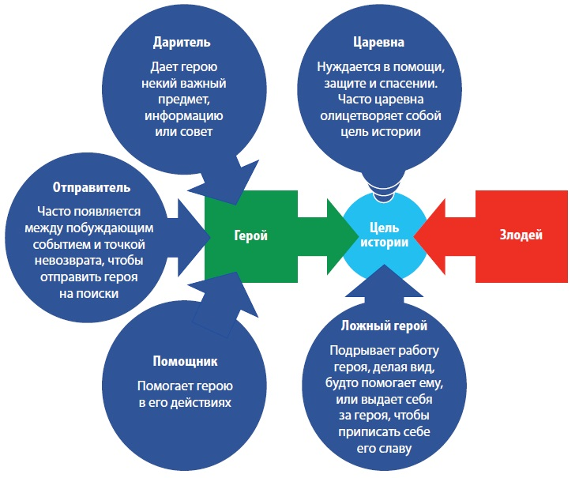
Рис. 10. Семь типичных персонажей историй
Резюме главы. Определите персонаж, который аудитория будет поддерживать, пока не сделает желаемого заключения, – обычно эту роль мы считаем ролью героя. Определите персонаж, который будет мешать достижению желаемого результата, – обычно эту роль мы считаем ролью злодея. Выделите второстепенные роли, необходимые для вовлечения героя и злодея в правдоподобную борьбу. Проработайте ключевые характеристики каждого персонажа. Что изменится в персонажах, если вообще изменится, по завершении визуальной истории? Постройте взаимодействие так, чтобы у зрителей постепенно развивалось эмоциональное отношение к ведущему и второстепенным персонажам, и они желали им успеха.
Глава 12. Ощущение безотлагательности
Враги изменения: самоуспокоенность и отвлекающие факторы. Ваша аудитория может признать, что изменения необходимы. Но в будущем. Зачем что-то менять сейчас? Почему бы не подождать и не избежать возникающих трудностей? Поэтому вам надо решить, какой должна быть мотивация, чтобы руководитель отвлекся от своей ежедневной рутины на время, позволяющее выслушать вашу историю.
Первый уровень самоуспокоенности, который необходимо преодолеть, — вера представителей вашей аудитории в то, что им не нужно меняться. По крайней мере не сейчас. Чтобы прорваться через эту самоуспокоенность и вдохновить аудиторию принять меры прямо сейчас, вам нужно создать ощущение безотлагательности, которое связано с причинами, рассмотренными ранее.
Второй уровень самоуспокоенности возникает в тот момент, когда принимается решение и предпринимаются первые действия. Процесс запущен, и все удовлетворены: возникает ощущение, что простое наличие плана под рукой гарантирует успех. Тот факт, что решение принято, создает впечатление, что проблема преодолена, и это ослабляет ощущение безотлагательности, уменьшая успешность последующих шагов.
Факторы, вызывающие чувство безотлагательности: устаревание, правительственные постановления, сезонность, направление менеджмента, новые возможности (бизнеса или технологии), потерянный бизнес/возможности, изменение социальных/политических ожиданий, дедлайн.
Первым шагом по добавлению ощущения безотлагательности в визуальную историю станет признание его необходимости и того, что оно должно следовать из причин, выявленных в главе 4. Вместо фраз: Продажи наших продуктов быстро снижаются. Наша продукция устаревает. У нас мало времени на ответные действия. Скажите: Что происходит с продажами наших продуктов? Почему так происходит? Как нам отреагировать?
Резюме главы. Определите источник самоуспокоенности и отвлекающие факторы, чтобы решить, как с ними справиться. Формируйте ощущение безотлагательности с помощью содержания, определенного в первом шаге процесса CAST – причин «Почему». Это обеспечит согласованность с содержанием, разработанным для основной части визуальной истории. Согласитесь, что разные представители вашей аудитории могут по-разному ощущать степень безотлагательности. Не предполагайте, что у всех представителей одинаковое отношение к истории. Ощущение безотлагательности должно быть описано в начале визуальной истории и обретать все большую интенсивность по мере развития событий. Является ли ощущение безотлагательности ясно выраженным мотивом, заставляющим героя истории предпринимать действия?
Глава 13. План подачи материала
Многие компании полагают, что можно выбрать сообщение и создать единую презентацию для использования в каждой ситуации. Обычно настройка презентации под аудиторию сводится к удалению неактуальных слайдов и изменению продолжительности демонстрации каждого слайда. В результате получается презентация, разработанная для удобства выступающего. В ней игнорируются стили обучения и принятия решений конкретной аудитории. Хороший выступающий прежде всего учитывает потребности аудитории и адаптирует стандартное содержание к запросам слушателей.
Решения требуют времени. Людей условно можно разделить на четыре категории, для каждой из которых процесс принятия решений будет иметь свою продолжительность, а влияют на него четыре ключевых фактора: внутреннее чутье (одни люди просто сделают выводы и примут решение); повторение (другим комфортно принимать решение только после того, как они изучат доказательства и выслушают аргументы несколько раз); потраченное время (иным просто нужно время; попытавшись поторопить их, вы все испортите); переоценка (некоторым людям трудно принять окончательное решение).
«Доклад в лифте». Необходимо подготовить сообщение, представляющее идею, которое можно изложить за пару минут — ровно столько поднимается лифт с первого этажа до кабинета директора. В сообщении должен быть отражен уникальный характер вашей истории, чтобы слушатель заинтересовался и попросил рассказать ее целиком. Эта концепция широко используется как средствами массовой информации, так и отделами маркетинга, где ее называют хорошей приманкой, или ключевой фразой.
Советы:
- Включите неформальных лидеров и признанных экспертов на ранней стадии подачи истории, чтобы выгодно использовать их контакты и доверие, распространяющиеся на вас по ассоциации.
- У каждого своя история. Найдите время и выслушайте их. Встретьтесь со своей аудиторией, расспросите о ее опыте и послушайте, что вам расскажут. Используйте эти сведения в своей визуальной истории.
- Истории могут вызывать сильные эмоции, связанные с прошлым опытом вашей аудитории. Используйте это, чтобы связать свою историю с положительной ассоциацией или нежелательную альтернативу с отрицательной ассоциацией.
- Иногда лучший способ представить визуальную историю заключается в привлечении человека, которому выгодны перемены или который является их ключевой частью.
Мартин: «Обычно я проводил презентации, а затем по электронной почте отправлял материалы участникам. Затем я стал распечатывать материал презентации и раздавать ее в конце сессии. В результате на столах участников громоздились кипы бумаг. Затем я стал писать и раздавать визуальные истории размером в одну страницу. Они не просто напоминали о проведенной презентации — я часто видел их развешенными на стенах офиса.
Включите в план подготовки репетиции. Репетиции позволяют продумать, что вы будете говорить. Хорошие рассказчики не только актеры, помнящие свои реплики, — они участвуют в создании истории. Цель ваших репетиций — понять содержание визуальной истории. Слушатели быстро начинают скучать. Распланируйте свои действия и последовательность событий в презентации, чтобы каждые десять минут привлекать внимание чем-нибудь новым.
Роберт Чалдини — профессор психологии и автор книги «Психология влияния» – перечисляет шесть принципов, формирующих основу успешных стратегий воздействия:
- Взаимность. Люди платят услугой за услугу.
- Активность и последовательность. Единожды приняв решение, люди склонны предпринимать дальнейшие действия в соответствии с ним.
- Социальное одобрение. Видя, что делают другие, люди делают то же самое.
- Авторитет. Люди последуют за теми, кто имеет авторитет.
- Привлекательность. Люди охотнее верят тем, кто им нравится.
- Дефицит. Ощущение дефицита может повысить спрос.
Резюме главы. Составьте план по привлечению аудитории и сосредоточьтесь на ключевых лицах, принимающих решения. Включите стили обучения и принятия решений вашей аудитории в план подачи материала. Определите, как вы сможете выйти на тех, кто принимает решения. Если к такому человеку напрямую попасть невозможно, наметьте, как вы будете действовать через других людей, которые могут представить вас или рассказать историю вместо вас. Учитывайте изменения визуальной истории в различных форматах и стилях подачи материала, включая ощущение безотлагательности, характерное для каждой аудитории, для которой создается презентация. Планируйте количество повторений и вариаций, необходимое, чтобы добиться заинтересованности. Плохой рассказчик может испортить хорошую историю. Решите, кто будет представлять историю, и убедитесь, что он знает, как это делать.
ЧАСТЬ IV. РАССКАЗ
Глава 14. Дизайн
Графический «мусор» появляется в силу предположения, что аудиторию можно очаровать, отвлечь или одурачить бессодержательными неверными указаниями: яркими цветами, дизайнерскими тонами, избитыми иллюстрациями, универсальными украшениями, фальшивой размерностью.
Эдвард Тафти, автор книг по информационному дизайну, статистик и почетный профессор политологии, статистики и информатики Йельского университета
Для простоты мы разобьем процесс разработки дизайна на пять шагов: формат, идеи, композиция, кодирование содержимого, письмо (см. также Робин Уильямс. Книга по верстке для тех, кто не умеет верстать). Начните с создания одностраничной визуальной истории в виде схемы, объединяющей изображения и текст в краткую презентацию. Далее вы сможете трансформировать ее в один из следующих форматов (в каждом формате поддерживается собственный баланс устного, письменного и визуального содержания):
- Постер. Один большой наглядный плакат очень похож на одностраничную визуальную историю.
- Инфографика. Одностраничный плакат, похожий на постер, но ориентированный на визуализацию определенных данных из истории с меньшим эмоциональным содержанием.
- Слайды презентации
- Раскадровка/Комиксы
- Анимация/Видео. Расширенный вариант концепции раскадровки, но с применением анимации.
- Статья/Отчет
- Доска. Можно начать с чистой доски (магнитно-маркерной доски или флипчарта).
- Речь. Не содержит визуальных или письменных компонентов.
Инфографику широко применяют для того, чтобы сделать фактическую информацию более привлекательной и облегчить ее восприятие. В Интернете доступен целый ряд сборников инфографики. Постоянно обновляемые коллекции можно найти на сайтах http://visual.ly/ и http://flowingdata.com/. Только помните, что большинство из этих изображений созданы для представления данных, а не для передачи визуальной истории и не для подведения аудитории к принятию решения.
На этапе мышления задокументируйте свои идеи визуальных подходов. Так музыканты, проснувшись утром, напевают мелодию будущей песни, чтобы она не исчезла навсегда из памяти.
Основные правила композиции. Развивайте подход чем меньше, тем лучше. Используйте правило трех. Тимоти Самара в книге Структура дизайна: Стильное руководство описывает симметрию как абсолютное зло. Если у вас нет веских аргументов в пользу равномерного распределения элементов дизайна, используйте более динамичный подход, который вдохновит на перемещение и навигацию по вашим визуальным материалам. Смысл теста с прищуриванием в том, чтобы точно определить общую форму данных. Буквально прищурившись и отойдя на шаг, вы уменьшаете поле зрения и сможете яснее представить, как данные смотрятся на странице. Задайте визуальный приоритет. Какова ваша визуальная цель и что ваша аудитория должна увидеть в первую очередь? Графическое представление должно привести к крупным решениям, которые необходимо принять, что часто начинается с рассмотрения формы данных на странице. Направляйте свою аудиторию, убеждая лиц, принимающих решения, с помощью «оформленных» доказательств.
Никогда не стоит недооценивать роль линии. Направление линии и фигуры, которые она может обводить, помогает передать ощущение значимой области вашей визуальной истории. Линия, переходящая из толстой в тонкую, гораздо более динамична, чем линия, имеющая одну и ту же толщину на всем протяжении. Одним из наиболее важных инструментов, которые можно использовать в процессе создания дизайна, является демонстрация отличий или контрастов между элементами. Контрасты и подобия формируют наше понимание и то, как мы классифицируем элементы на странице. Проще говоря, контраст = изменение (рис. 11).
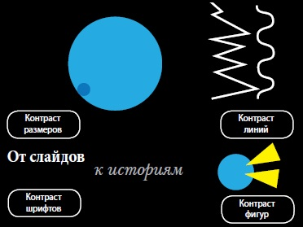
Рис. 11. Контраст
У гарнитур шрифтов есть много классификаций. Мы обратимся к одной из основных: с засечками и без засечек. Засечки — это маленькие черточки на концах букв — влияют на ощущение текста и его движение от одного слова к другому. Современный шрифт с квадратными засечками, такой как Rockwell Extra Bold, воспринимается иначе (насыщенным, актуальным), чем более старые шрифты курсивом с засечками, такие как Times New Roman Italic (почтенный, отживающий). Шрифты без засечек воспринимаются более современными, во многих из них линии одинаковой ширины. Поместите полужирный шрифт без засечек рядом с тонким курсивом: два столь различных шрифта вызывают удивление, вызванное тем, какое изменение произошло между ними. Хотите добавить выразительности? Полагаю, можно использовать шрифт Impact без засечек.
Теплые цвета (красный, оранжевый и желтый), как правило, замечают первыми, потому что кажется, что они расположены ближе к зрителю, а холодные цвета (синий и зеленый) — дальше (рис. 12).
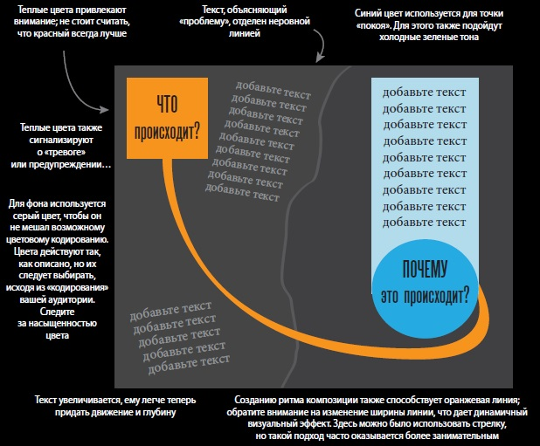
Рис. 12. Цветовое решение
Следующие элементы создают тип системы кодирования: ограниченное использование маркированного списка, сознательный выбор значков и символов, фотографии и цвет, использование визуальных зацепок, детализация и объемное изображение (если это уместно), средства имитации движения, юмор.
Дизайнеры, живописцы, скульпторы, ремесленники и фотографы постоянно переключают визуальное восприятие, переходя от части к целому. Создавая дизайн, вы должны поступать так же. Прежде чем вы осознаете грандиозность идеи, вернитесь к самому началу, к восприятию целого! Одна из ключевых концепций этого подхода — то, как вы воспринимаете совокупность элементов на странице. Гештальт — это все значимые фрагменты содержания, которые объединяются, чтобы стать чем-то большим, чем просто суммой частей.
Написание текстов. Мы сосредоточимся на трех рекомендациях, которые раз за разом доказывают, что способны существенно повлиять на результат: не усложняйте, обращайтесь напрямую к аудитории и сделайте историю личной.
Не усложняйте. Простоты нелегко добиться. Часто она требует силы воли и мужества, потому что простота противоположна используемому в большинстве случаев стилю общения, принятому в крупных организациях, науке и правительстве. В основном люди подбирают слова так, чтобы объяснять очевидное или скрыть мысли, вместо того чтобы четко донести информацию. Пишите свою историю так, чтобы она была простой для восприятия. Наиболее популярные пакеты программ текстовых редакторов включают в себя встроенные инструменты для тестирования уровня читаемости с помощью единицы измерения, которая называется «индекс читаемости Флэша — Кинкейда». Старайтесь, чтобы ваш индекс был более 60. Каждое слово должно быть необходимым и самодостаточным. Если вы думаете, что закончили, попробуйте убрать последнюю строку. Часто мы заходим дальше, чем требуется, и таким образом ослабляем финал. Попробуйте сделать то же в начале, чтобы привлечь внимание. Потрудитесь немного над поиском и использованием глаголов действия. Они способны добавить энергии вашему языку.
Обращайтесь к своей аудитории. Чтобы подтолкнуть к принятию решения, нужно заставить людей сопереживать. Например, если условия труда плохие, опишите их, а не заявляйте, что они ужасные. Вам нужно, чтобы аудитория проявила чувства, могла пережить их, а не просто услышала результат.
Резюме главы. Выберите формат подачи материала. Создайте ментальную карту или придумайте оригинальные творческие решения, применив метод мозгового штурма (с участием нескольких людей, если это возможно). Создайте одностраничную визуальную историю вокруг основы вашей истории и центральных персонажей. Просмотрите список визуальных средств, чтобы определить наилучший способ кодирования содержания (это можно сделать одновременно с созданием одностраничной визуальной истории). Создайте черновой вариант презентации и покажите его тестовой аудитории. Доработайте визуальный подход, добавьте немного текста, протестируйте еще раз и продолжайте повторять данный цикл.
Глава 15. Тестирование
Совершенство достигается не тогда, когда больше нечего добавить, а когда уже больше нечего отнять.
Антуан де Сент-Экзюпери, французский писатель, поэт и летчик
Тестирование и повторения являются этапами создания большой визуальной истории. Мы часто говорим, что один из секретов процесса CAST заключается в том, чтобы быстро получить грубый черновой вариант, а потом повторять, повторять, повторять... Создайте черновой вариант, протестируйте его, получите обратную связь и повторите. Истории развиваются. Услышав, что другие вынесли из вашей истории, вы получаете более полное представление о том, какое сообщение на самом деле доставляется. Цель тестирования — слушание и наблюдение.
Большинство инструкторов по ведению презентаций уделяют основное внимание началу и концу. И это правильно, так как именно здесь можно за секунды «потерять» презентацию. Сидящие перед вами люди пришли услышать вашу историю, и первое, что они должны понять, почему она важна для них. Вы можете поделиться ключевым фактом или задать вопрос, в котором аудитория определит ощущение безотлагательности. Можно просто начать с фразы: «Позвольте, я расскажу вам историю».
СОВЕТ: чтобы закончить на позитиве – заканчивайте поскорее! Если вы уложитесь за 25 минут вместо запланированных 30, ваши слушатели смогут уйти спокойно, а не в спешке, торопясь на следующее мероприятие. Казалось бы, мелочь, но это работает.
Концовка истории более важна, чем ее начало. Счастливый конец — очень мощный инструмент. Если закончить на негативной ноте, можно все испортить. Закончите призывом к действию, просьбой или заявлением о том, какой выбор необходимо сделать (оставляя аудитории возможность анализировать). Во всех случаях дайте вашей аудитории шанс предпринять позитивные шаги.
Мы уже подчеркивали важность запланированного повторения истории. Если вы хотите воздействовать на поведение аудитории, необходимо продолжать рассказывать историю, используя различные подходы и средства еще долгое время после того, как, на ваш взгляд, надо было заканчивать. То, что вы говорите, очень сильно отличается от того, что на самом деле слышит ваша аудитория. Итак, когда вам покажется, что повторение уже излишне, придержите эту мысль и расскажите историю еще один раз.
В вашей истории много материала? Как аудитории его запомнить? Люди способны удерживать в краткосрочной памяти ограниченное число элементов. Этот предел зависит от человека, но обычно от пяти до десяти. Делая устную презентацию или постер, необходимо создавать структуры, которые группируют информацию, облегчая ее запоминание.
СОВЕТ: при написании чернового варианта истории в какой-то момент будет полезно пронумеровать пять основных сообщений, что поможет вам сосредоточиться на них. Пусть они остаются пронумерованными в презентации до последней минуты, но уберите номера из окончательной версии, если не хотите, чтобы аудитория воспринимала их только в такой последовательности.
Добиться простоты нелегко, но, чтобы помочь вам, мы определили шесть ключевых тестов, которые обеспечат вам наличие необходимого фокуса.
- Надежность данных. Вы должны убедиться, что ни один человек из вашей аудитории не сможет оспаривать какие-либо данные в вашей истории.
- Интеграция доказательств. Итак, отдельные элементы данных в вашей истории прошли первый тест, следующий уровень — выяснить, интегрируются ли они должным образом.
- Четкая причинно-следственная связь. В основе истории, как правило, лежит последовательность событий. Поэтому люди ожидают увидеть в событиях визуальной истории четкие причинно-следственные отношения.
- Путь к решению. Если аудитории нравится история, но она понятия не имеет, что делать в конце, — вас ждет фиаско.
- Выравнивание целей. Во многих случаях визуальная история должна свести воедино множество потоков для достижения общей цели, чтобы различные представители аудитории приложили усилия для проведения изменений или принятия решения. При объединении целей и планов различных людей вам придется идти на компромиссы, чтобы удовлетворить разные стороны.
- Неожиданные последствия, возникающие из-за действий, происходящих в визуальной истории, — это просто не те результаты, хорошие или плохие, которые вам нужны.
Резюме главы. Ясно покажите отношения и интеграцию данных. Убедитесь, что существует четко определенная причинно-следственная связь между частями вашей истории. Удостоверьтесь, что ваша визуальная история приводит к определенному решению или просьбе к аудитории выполнить некие действия. Ищите компромиссы или сообщения для отдельных представителей аудитории, которые могут привести к другим результатам. Рассмотрите возможные непредвиденные последствия изменений или решения, которые вы предлагаете.

Сторителлинг (англ. storytelling — рассказывание историй) — метод передачи информации путем рассказывания историй. Такой историей может быть сказка, анекдот, история из жизни или даже короткая фраза. См. также Александр Остервальдер. Построение бизнес-моделей: Настольная книга стратега и новатора
Этот метод авторы позаимствовали из концепции кайдзен. См, например, Масааки Имаи. Гемба Кайдзен. Путь к снижению затрат и повышению качества
См., например, Принцип Эдварда Тафти минимизации количества элементов диаграммы, Как с помощью диаграммы приукрасить действительность? или о факторе лжи Эдварда Тафти

